多元指导选题课 浅草也能没马蹄
――江苏省首届小学综合实践活动优质课评比掠影
5月18日至21日，江苏省首届小学综合实践活动优质课评比在太湖之滨的美丽城市无锡举行。
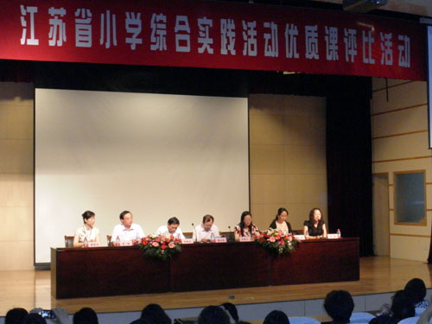
江苏省中小学教研室董洪亮副主任在开幕式上指出：他希望通过这样的活动，抓住课程的特点，推进素质教育的均衡发展，使综合实践活动能够得到正常、有序、高质量的推进。
此次综合实践活动优质课评比活动由无锡市滨湖区育红小学承办，全省13个大市共有27名选手参赛。比赛分为四、五两个年级组举行，将分组别评出一等奖5名，二等奖若干名。
比赛中，各选手秉承“学生第一，老师第二”的教育理念，本着“课程第一，比赛第二”的实践精神，四年级围绕“家庭理财”、“科技之谜”，五年级围绕“创意生活”、“网络健康”等选题展示指导。
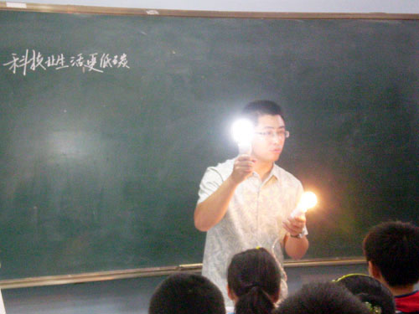
活动中，选手们“八仙过海，各显神通”，均能根据对应年级的选题寻找适合教学的相关主题，独具匠心，从各种不同的视角解读主题。采取各种手段创设问题情境，或播放视频、或讲述故事、或实验演示、或魔术表演、或课件展示……引发学生思考，提出相关问题，从贴近生活、容易操作、具有研究价值等方面论证，从而确定不同的研究课题。
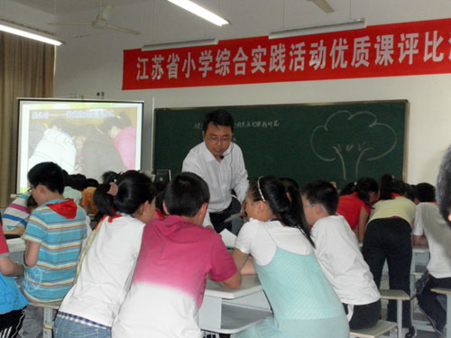

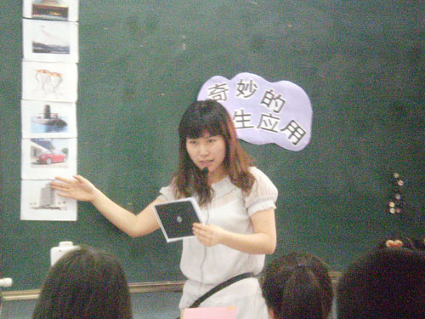
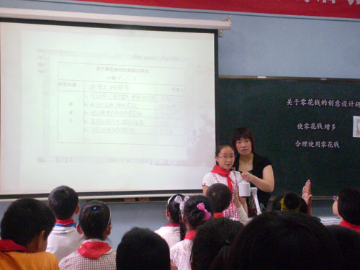
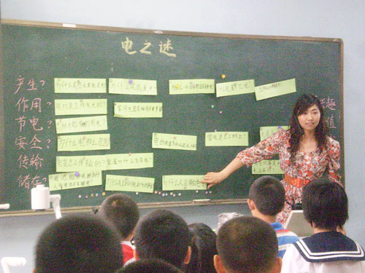

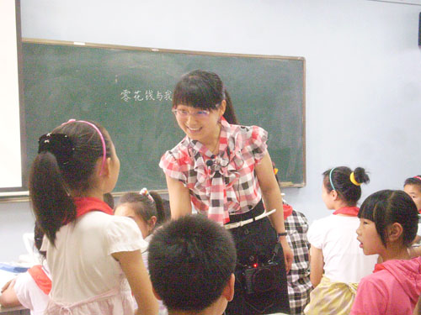

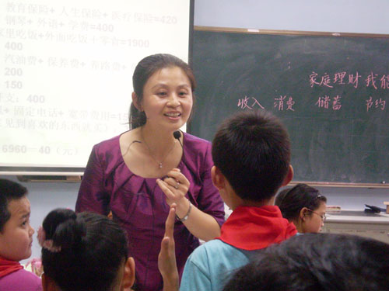

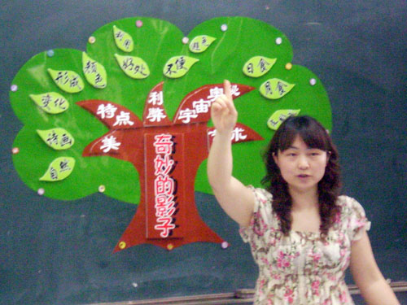
活动中，选手们能够联系学生生活实际，激活学生的生活经验，调动学生原有的体验积累，充分调动学生的研究兴趣，引导和帮助学生提出各种有价值、有深度、与学生生活密切相关的问题，培养学生发现和提出问题的能力。
引导学生通过亲历比较、分析、分类、汇总等思维过程，以小见大，小小课题折射价值追求个性发展；由表及里，激发开掘深层思考深度体验；由此及彼，对接社会生活，扫描大千世界。提升了思维品质，培养了发散性思维和创新性思维。
但毋庸置疑，选手们在具体指导中难免存在一些偏颇，值得反思：
1、关注预设与注重生成
活动指导中，各位选手严格执行教学设计，不敢越雷池一步，亦步亦趋。虽
然这样过程非常清晰，目标非常明确，操作性非常强，不易出差错，但是，综合实践活动的魅力在于它的生成性。教师要善于从学生表达的言语中、撰写的问题中、参与的行动中、展示的结果中捕捉稍纵即逝的闪光点，将它燃烧起熊熊大火，绽放出智慧的光芒。这体现出教师的睿智，凸现出教学的机智，呈现出师生的才智。
2、关注结果与重视过程
活动指导中，有些选手急于求成，视提炼出几个适合学情的小课题为最终结果。于是，或越俎代庖，用自己的思维代替学生的思考；或蜻蜓点水，用现成的粘贴代替分析的必要；或唯我独尊，用课件的冲击代替学生的质疑……这样的指导，省事了，省心了，却难以在学生心中留下思维的痕迹，探究的足迹，判断的意义。选题指导课，当然要重视学生的思维品质的培养，通过指导，提高学生观察、比较、综合、分析、概括能力。
3、关注方法与尊重问题
选题指导课，围绕一个大主题，通过情境创设，激活学生的问题域，接着学生提出问题、分析问题的能力。
但一些教师为了体现教师的方法指导，将贴近生活、容易操作、具有价值作为标签，对学生所提问题简单判断，轻易否定。
其实，学生能提出自己的问题已属不易，至少代表着他思考的轨迹，困惑和疑问。在活动起始阶段，学生研究那些回答“是什么”的问题也未尝不可。随着活动的深入和推进，再引导学生研究那些“为什么”、“怎么做”的问题。
4、关注规范与关心现状
一些选手为了呈现课题表述的规范和完美，不厌其烦地指导学生如何将问题转化为课题。或提供范式“关于＿＿＿的研究（调查）”；或揭示方法“研究对象＋内容＋方法”；或指导改写“将问句改成陈述句”等。
其实，方法是为活动服务的，而不是简单地外加。对于小学生来说，研究课题的表述还用不着这般规范，完全可以就某一问题展开研究。在研究过程中，他们就会不知不觉地采取各种不同的方法，对问题的内涵和外延逐步明晰。研究这个问题，需要什么方法，就是一种思考，也是一种研究啊。没有研究，就来规范，是削足适履。我们要遵循孩子的认知规律，从孩子的现状出发，贴近学生的实际指导。这样的指导才是有效和有意义的。
5、关注流程与注重创新
选题课的一般教学流程很重要，这是构建选题课的骨架。从创设问题域情境开始，激活学生原有经验和积累，激发学生多元思维，提出感兴趣的各类问题，在教师指导下筛选课题，表述课题。但形式必须为内容服务，教无定法。如果我们死守流程不变，那只能是邯郸学步。
如何让学生的思维从单一走向多元，从现实走向未来，从保守走向开放？首先教师要有“立”到“破”的思想。稳中求变，变中求新，采用变式，充分展现综合实践活动的魅力，而不是流于形式，固守流程。
一切坐而论道式的说教，都是不利于开阔学生视野，打开学生思维的。
活动中出现问题并不可怕，“理越辩越明，道越论越清”。通过这样的专题课评比，至少让我们更加清楚选题指导课的操作流程，走出指导误区，少走弯路。
因为综合实践活动的指导，常常从选题课开始。“万事开头难”，只有上好选题指导课，才能事半功倍、
这样的活动，具有里程碑意义，目的是为了推进综合实践活动课程的均衡发展和全面实施，并以此带动更多的人投入于综合实践活动的实践之中，责无旁贷。
“风声雨声读书声，声声入耳；家事国事天下事，事事关心。” 明代东林党领袖顾宪成为无锡东林书院撰写的对联，今天读来，仍然振聋发聩，意义深远。
1926年10月9日，陶行知先生在撰写的《无锡小学之新生命》中指出：“倘使这些学校既能培养团体生活，又能运用科学知识以改造天然环境，征服天然势力，那么，他们岂不成为更切需要、更合理想的学校吗？”
今天，一大批有志于研究综合实践活动课程的老师，正在用自己的坚守和执着，为实现自己的教育理想，为创建理想的教育而默默地实践着、探索着、奋斗着。

（ 金坛市河头小学 徐锁平）

